Process Standard 工序标准





更新记录Update
版本  Revision | 状态  Status | 更新日期  Date | 修订者  author | 修改内容  Changes and comments
0.1 | 初稿 | 2017/02/23 | Wb-wjia

1 引言 4
2 开发需求概述 4
2.1 相关业务说明 4
2.1.1 注塑机联动 4
2.1.2 激光打条码 4
3 功能与界面实现 4
3.1 注塑机联动&激光打码 4
3.1.1 注塑机联动 4
3.1.2 激光打条码 5
4 流程图 6

引言
该文档为IMES3.0注塑机联动&激光打码的功能说明书。

开发需求概述

相关业务说明

注塑机联动
设备发送信号给MES系统，MES系统接收到信号后，生成产品条码并自动执行注塑下线操作。然后继续等待设备信号。

激光打条码
MES系统将产品条码信息，发送给激光打条码设备，激光打条码收到信号后，进行打条码操作。然后继续等待MES系统产品条码信息的信号。

功能与界面实现

注塑机联动&激光打码

注塑机联动

功能步骤描述
- 设计一张中间表MonitordataTask，用于存储注塑机设备发送的信号，MES系统实时去读取此表flag=0的数据，按照时间正序排列。依次执行产生条码并注塑下线逻辑，执行完成后标记此行信息的flag=1，并记录barcode、recordtime等信息。

数据库表
MonitordataTask 注塑机设备开模信号表
---注塑机设备开模信号
CREATE TABLE [dbo].[MonitordataTask]
(
[id] [int] NOT NULL IDENTITY(1, 1), ---id 自增列
[monitordataid] [int] NOT NULL, ---
[taskno] [int] NOT NULL, ---
[machineno] [varchar] (50) NULL, ---注塑机设备编号
[Partnum] [varchar] (50) NULL, ---零件号
[flag] [int] NOT NULL DEFAULT ((0)), ---读取标记
[result] [int] NOT NULL DEFAULT ((0)), ---执行结果
[barcode] [varchar] (50) NULL, ---产品条码
[recordtime] [datetime] NULL DEFAULT (getdate()) ---记录时间
) ON [PRIMARY]
GO
ALTER TABLE [dbo].[MonitordataTask] ADD CONSTRAINT [PK_MonitordataTask] PRIMARY KEY CLUSTERED ([id]) ON [PRIMARY]
GO

操作界面
无

激光打条码

功能步骤描述
- MES在获取到注塑机设备信号后，产生条码，然后将条码写入激光打条码的中间表MESToEquipTask，然后激光打条码设备从MESToEquipTask中获取条码信息，然后依次打条码，打印结束后，标记此信号为已打印NeedResponse=1。

数据库表
MESToEquipTask激光打条码信息表
--激光喷条码所使用的中间表
CREATE TABLE [dbo].[MESToEquipTask]
(
[ID] [bigint] NOT NULL IDENTITY(1, 1),---ID，自增列
[DevID] [varchar] (50) NOT NULL, ---注塑机设备编号
[Cmd] [varchar] (50) NOT NULL, ---命令
[Data] [varchar] (500) DEFAULT (''), ---打印内容
[Barcode] VARCHAR(50) DEFAULT(''), ---条码
[PartNo] VARCHAR(50) DEFAULT(''), ---零件号
[CategoryCode] VARCHAR(50) DEFAULT(''), ---产品种类编号
[CategoryName] VARCHAR(50) DEFAULT(''), ---产品种类名称
[NeedResponse] [bit] NOT NULL DEFAULT ((0)), ---反馈标记
[Status] [int] NOT NULL DEFAULT ((0)), ---状态
[Operator] [varchar] (20) NULL, ---操作人
[Program] [varchar] (50) NULL, ---程序
[Machine] [varchar] (50) NULL, ---电脑名称
[SendTime] [datetime] NULL DEFAULT (getdate()) ---记录时间
) ON [PRIMARY]
GO
ALTER TABLE [dbo].[MESToEquipTask] ADD CONSTRAINT [PK_MESToEquipTask] PRIMARY KEY CLUSTERED ([ID]) ON [PRIMARY]
GO

操作界面
无

流程图
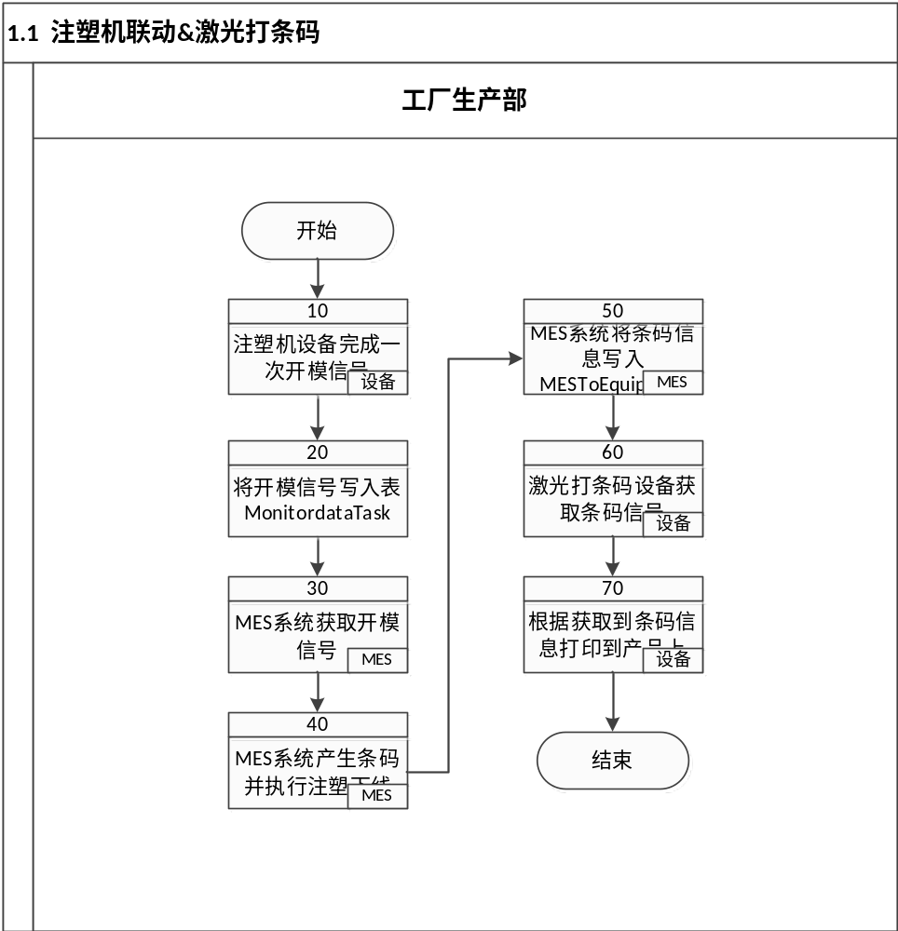

说明：
注塑机设备开模信号表MonitordataTask和激光喷条码信息表MESToEquipTask必须在同一个数据库中。

